ТЕХНИЧЕСКИЙ ПАСПОРТ
на
ПРЕСС ручной гидравлический (автономный)
(HHM-120HS)
Для обработки контактной полосы.

ISO 9001

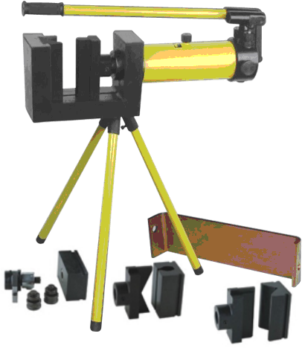

1. НАЗНАЧЕНИЕ

Пресс ручной гидравлический (автономный) предназначен для резки, сгибания и выдавливания отверстий при обработке контактной полосы (токопроводящей шины) из меди или алюминия шириной до 120мм и толщиной до 10мм, которые используются во время монтажа и ремонта кабельных сетей высокого напряжения, силовых трансформаторов, распределительных щитов и т. д.

2. ТЕХНИЧЕСКИЕ ХАРАКТЕРИСТИКИ
Технические характеристики пресса приводятся в таблице.
Основные технические характеристики:
Модель | Нагрузка, (т) | Ход штока, (мм) | Параметры полосы, (мм) |  | Габаритные размеры, (мм) | Масса, (кг)
Модель | Нагрузка, (т) | Ход штока, (мм) | ширина | толщина | Габаритные размеры, (мм) | Масса, (кг)
HHМ-120НS | 15 | 100 | не более 120 | не более 10 | 630х270х280 | 60

В качестве гидравлической жидкости следует применять индустриальное масло И-20А или масло ВМГЗ.
Пресс оснащен двухконтурной системой нагнетания масла для ускорения работы и механизмом возврата в исходное положение при снятии нагрузки.
3.ПОРЯДОК РАБОТЫ
Установить пресс на тройном упоре (треноге) 6 (рис.1) входящем в комплект или закрепить на поверхности стола при помощи крепежных винтов.
Сгибание полосы: (рис.1)
Установить на станину (3) V-образную матрицу (4). На рабочий шток (12) закрепить форму для изгиба (5) при помощи винтов. Завернуть запорный вентиль (10) до отказа по часовой стрелке. Установить изгибаемую полосу между V-образной матрицей (4) и формой для изгиба (5). При помощи рукоятки (1) и плунжера (9) произвести возвратно-поступательные движения до соприкосновения формы для изгиба (5) и полосы. Переставить рукоятку (1) в плунжер (8) и возвратно-поступательными движениями произвести изгиб полосы до нужного угла (основные углы изгиба нанесены на станине(3)). Отвернуть запорный вентиль (10) против часовой стрелки (рабочий шток (12) и форма для изгиба (5) возвращаются в исходное положение, освободив готовую деталь).
Резка полосы: (рис.1)
Установить на станину (3) матрицу для резки (13). На рабочий шток (12) закрепить нож для резки (14) при помощи винтов. Завернуть запорный вентиль (10) до отказа по часовой стрелке. Установить разрезаемую полосу между матрицей (13) и ножом (14). При помощи рукоятки (1) и плунжера (9) произвести возвратно-поступательные движения до соприкосновения ножа (14) и разрезаемой полосы. Переставить рукоятку (1) в плунжер (8) и возвратно-поступательными движениями произвести резку полосы.

Отвернуть запорный вентиль (10) против часовой стрелки (рабочий шток (12) и нож (14) возвращаются в исходное положение).
Перфорация (выдавливание отверстий): (рис.1)
Установить на станину (3) основание с отверстием (15) для матрицы (16). На рабочий шток (12) закрепить основание (18) для пуансона (17) при помощи винтов. Установить матрицу (16) в отверстие основания (15). Установить пуансон (17) в основание (18) и зафиксировать при помощи гайки. Проверить соответствие диаметров на матрице (16) и пуансоне (17). Установить полосу с заранее намеченным местом для отверстия между основанием с матрицей (15, 16) и пуансоном (17). При помощи рукоятки (1) и плунжера (9) произвести возвратно-поступательные движения до соприкосновения пуансона (17) и отметкой для отверстия на полосе. Переставить рукоятку (1) в плунжер (8) и возвратно-поступательными движениями произвести перфорирование (выдавливание) отверстия. Придерживая полосу рукой, отвернуть запорный вентиль (10) против часовой стрелки (рабочий шток (12) и пуансон с основанием (17, 18) возвращаются в исходное положение).
Входящие диаметры матриц и пуансонов для отверстий: 3/8", 1/2", 5/8", 3/4".
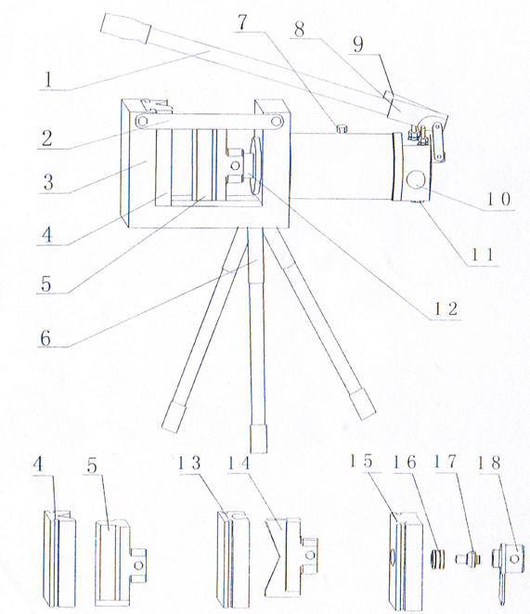
(Рис.1)

4. КОМПЛЕКТНОСТЬ
В комплект ННМ-120S входят:
- пресс с двойным контуром для нагнетания;
- рукоятка плунжера;
- тройной упор (тренога);
- комплект для сгибания;
- комплект для резки;
- комплект матриц и пуансонов;
(входящие диаметры 3/8", 1/2", 5/8", 3/4")
- комплект прокладок;
- ключи шестигранные;
- деревянный ящик;

5. ТРЕБОВАНИЯ БЕЗОПАСНОСТИ
Недопустимо использование пресса для работы с полосами, толщина, материал и параметры которых не соответствуют заявленным.
Недопустима ударная нагрузка на насос и режущие части пресса.
Гидравлическая система пресса снабжена системой защиты от перегрузки, которая предустановленна изготовителем и не должна перенастраиваться.
Неправильная эксплуатация может привести к выходу из строя изделия или несчастным случаям.
Температура эксплуатации – от -15 до +40˚С
Температура транспортировки и хранения - от -25 до +50˚С при относительной влажности от 20 до 90% без конденсата.

6.ПРАВИЛА ХРАНЕНИЯ.
Условия хранения - ГОСТ 15150 в закрытом помещении при отсутствии паров агрессивных веществ, вызывающих коррозию металла.

7. ГАРАНТИЙНЫЕ ОБЯЗАТЕЛЬСТВА
Гарантийный срок эксплуатации изделия – 1 год, со дня продажи (получения покупателем) перфоратора, при условии соблюдения потребителем правил хранения и эксплуатации изделия.

Дата продажи: «___» __________ 20___ г.

Представитель продавца: ___________________
(подпись)

Представитель покупателя: __________________
(подпись)

